# **KATA PENGANTAR**

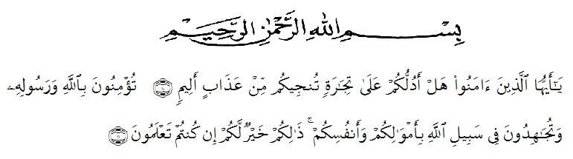

Artinya : “*Hai orang-orang beriman sukakah kamu aku tunjukkan suatu perniagaan yang dapat menyelamatkanmu dari azab yang pedih?Yaitu kamu beriman kepada Allah dan Rasul-Nya dan berjihad dijalan Allah dengan harta dan jiwamu.Itulah yang lebih baik bagimu jika kamu mengetahuinya”.* (QS.Ash Shaf 10-11).

Puji syukur kita panjatkan kehadirat Allah SWT yang telah memberikan rahmat taufiq dan hidayah-Nya kepada penulis sehingga penulis dapat menyelesaikan penelitian ini. Shalawat beriring salam juga penulis persembahkan kepada junjungan kita Nabi Muhammad SAW yang telah membawa kabar tentang pentingnya ilmu kehidupan di dunia dan di akhirat.

Tiada kata yang paling indah selain puji syukur kepada Allah SWT, yang telah memberikan kesehatan kesempatan dalam penulisan Proposal kali ini. Alhamdulillah atas hidayah dan inayah-Nya, penulis dapat menyelesaikan penyunan Proposal ini yang berjudul : **Pengaruh Model Pembelajaran Kooperatif Tipe *Teams Games Tournament* (TGT) Berbantuan Media *Powerpoint* Terhadap Hasil Belajar Siswa Sekolah Smas Al-Manar Medan*,***yang merupakan syarat dalam rangka untuk melanjutkan penyusunan Proposal dalam Fakultas KIP Pendidikan Fisika.

Pada kesempatan ini penulis menyadari bahwa Proposal ini terdapat banyak kekurangan baik mengenai isi maupun dalam pemakaian Bahasa.Oleh karena itu penulis mengharapkan saran kritik pembaca agar dapat masukan kepada penulis lainnya.Dalam penyelesaian Proposal ini penulis banyak sekali mendapat bantuan dari berbagai pihak, baik itu dalam bentuk materi maupun formil. Untuk itu penulis mengucapkan terimakasi terutama kepada :

1. Bapak Dr. H.KRT. Hardi Mulyono K.Surbaktiselaku Rektor Universitas Muslim Nusantara Al-Washliyah Medan.
2. Bapak Dr. Samsul Bahri, M.Si. selaku Dekan FKIP Universitas Muslim Nusantara Al-Washliyah Medan.
3. Ibu Lia Afriyanti Nst, S.Pd., M.Pd. selaku Ketua Program Studi Pendidikan Fisika Universitas Muslim Nusantara Al-Washliyah Medan.
4. Ibu Dra. Elia Putri, M.Pd. selaku Dosen Pembimbing yang telah memberikan waktu bimbingan dan arahan hingga proses penyelesaian penulis skripsi ini.
5. Teristimewa kepada kedua orang tua saya, Ayahanda Ir. Edi Efendi Siregar dan Ibunda Hotna Doharni Harahap serta Adik saya Ryan Hidayat Siregar yang senantiasa banyak memberikan segalanya pada penulis, baik berupa doa, dukungan mental dan material sehingga penulis dapat menyelesaikan proposal ini.
6. Kepada seluruh Dosen Jurusan Fisika Universitas Muslim Nusantara Al-Washliyah Medan yang telah memberikan ilmunya kepada penulis.
7. Teruntuk Teman saya Ratniati dan Dina Afdhilah yang telah memberikan dukungan moril dan semangat kepada penulis selama menyelesaikan proposal ini.

Penulis menyadari bahwa penyusunan Proposal ini jauh dari kata sempurna, semoga Allah SWT memberikan balasan yang berlipat ganda kepada semua pihak yang telah turut membantu penulis dalam menyelesaikan penulisan Proposal ini. Oleh karena itu, penulis berharap atas saran dan kritik yang bersifat membagun dari pembaca.

Akhir kata, penulis mengharapkan semoga tujuan dari pembuatan Proposal ini dapat tercapai sesuai dengan yang diharapkan.

Medan, April 2022

**Renisa Harni Siregar**

**NPM : 181124001**